职业卫生技术报告相关信息公示表
用人单位名称 | 乐清市晟昌五金制品有限公司
用人单位地址 | 乐清市城东街道城东产业功能区宁康东路1117号
用人单位联系人 | 李秀娟
技术服务项目组人员 | 谷棋悦、陈威、倪晓林、王春云等
现场调查人员 | 谷棋悦、陈威
现场采样/检测人员 | 谷棋悦、陈威
用人单位陪同人 | 李秀娟
采样/检测时间 | 2022年04月01日
报告出具日期 | 2022年04月26日
现场调查、现场采样/检测的图像影像资料 | 详见附件
注：《职业卫生技术服务机构管理办法》第三十一条规定：职业卫生技术服务机构应当自出具职业卫生技术报告之日起二十个工作日内，在本单位网站上公开技术报告相关信息。

用人单位名称 | 乐清市晟昌五金制品有限公司 |  | 拍照日期 | 2022.04.01
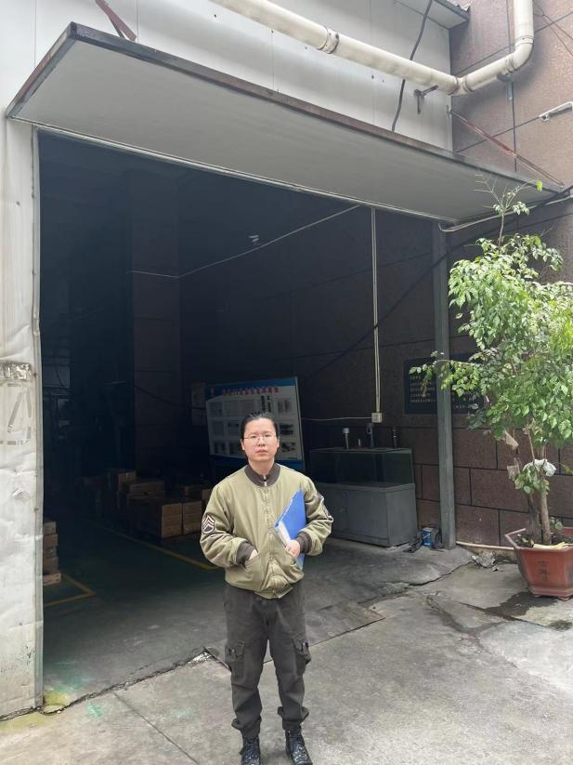 |  | 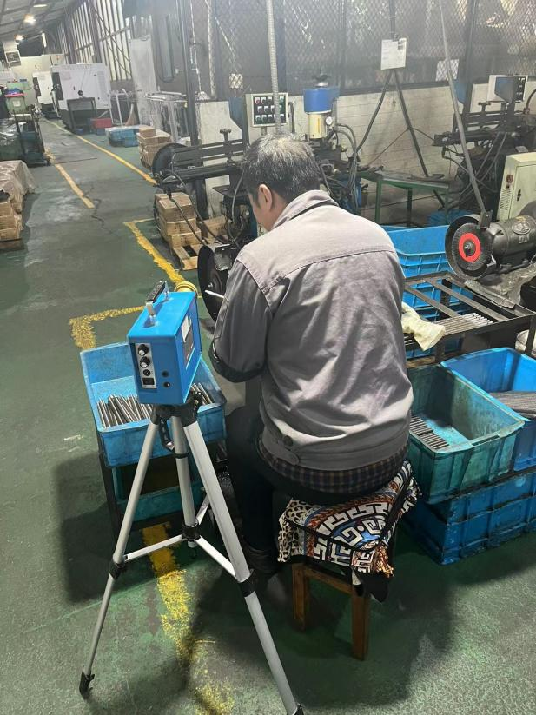
企业大门处 |  | 1L数控车间打毛刺
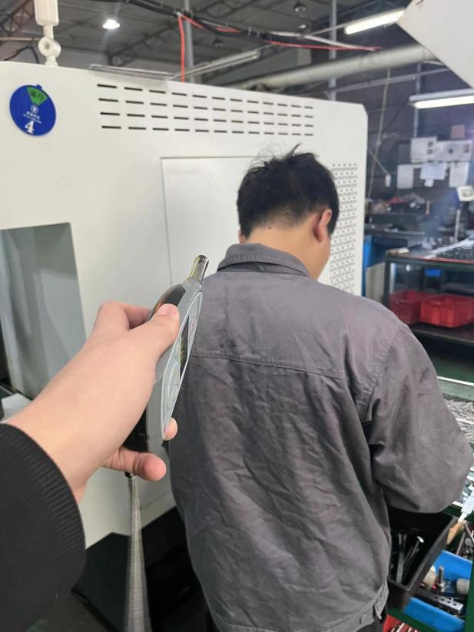
1L数控车间数控区
技术服务过程影像记录

